BÁO CÁO NÂNG CẤP GRAD-CAM++
Ứng dụng AgriXAI - Task #98 - Ngày 02/11/2026

1. Mục tiêu và kết quả nổi bật
Nâng cấp phương pháp giải thích từ Grad-CAM lên Grad-CAM++ nhằm cải thiện cách mô hình tập trung vào vùng lá và dấu hiệu bệnh. Mô hình phân loại EfficientNet-B0 và checkpoint được giữ nguyên; nâng cấp này tác động tới bản đồ giải thích, không phải huấn luyện lại bộ nhận diện.
Kết quả gộp cho thấy cải thiện về tập trung chú ý: trên 52 ảnh có tham chiếu hợp lệ, khối lượng heatmap nằm trong lá tăng từ 71,69% lên 78,11%; trên 20 ảnh dự đoán đúng có triệu chứng khu trú, mức nâng vào vết bệnh tăng từ 0,128 lên 0,160.

2. Grad-CAM++ khác Grad-CAM ở đâu?
Bảng 1 đối chiếu trực tiếp hai phương pháp trên cùng mô hình và cùng tầng đặc trưng.
Bảng 1. So sánh nguyên lý và đặc điểm triển khai
Tiêu chí | Grad-CAM | Grad-CAM++
Trọng số từng kênh | Trung bình gradient theo không gian. | Tổng gradient dương với hệ số alpha theo từng vị trí.
Cơ chế chú ý | Một trọng số chung cho mỗi kênh. | Xét đóng góp theo vị trí trước khi tổng hợp trọng số kênh.
Ưu thế kỳ vọng | Đơn giản, làm mốc đối chứng. | Hỗ trợ giải thích nhiều vùng cùng lớp; phải kiểm chứng trên dữ liệu đích.
Chi phí thuật toán | Một lượt forward và gradient cho lớp mục tiêu. | Một lượt forward và gradient, thêm phép tính trọng số alpha.
Độ phân giải trong đề tài | Lưới đặc trưng 7×7, nội suy về ảnh gốc. | Vẫn là 7×7; không tự tạo phân vùng vết bệnh chi tiết.
Checkpoint phân loại | EfficientNet-B0 hiện có. | Dùng cùng checkpoint, giữ nguyên xác suất phân loại.

3. Căn cứ lựa chọn Grad-CAM++
Thứ nhất, có cải thiện định lượng về tập trung chú ý trên tập ảnh đánh giá gộp, thay vì chỉ nhận xét hình đẹp hơn. Thứ hai, giữ đầu ra heatmap theo không gian ảnh để tiếp tục tạo contour và câu giải thích tiếng Việt. Thứ ba, không cần dữ liệu huấn luyện mới hay thay hợp đồng Prediction giữa mô hình và backend.
Nhóm tự cài công thức và đối chiếu với pytorch-grad-cam 1.5.5 trên cả 56 ảnh: sai số bản đồ lớn nhất 1,49 × 10⁻⁶; IoU hai mặt nạ ngưỡng 0,62 bằng 1,0000. Đây là bằng chứng kiểm chứng triển khai, không phải độ chính xác phân vùng bệnh.

4. Thiết kế và kết quả thực nghiệm
Dùng 56 ảnh cố định từ phép kiểm #17, có nguồn PlantVillage và PlantDoc; báo cáo tính gộp theo từng ảnh, không chia bảng theo nguồn. Hai phương pháp dùng cùng ảnh đầu vào, lớp mục tiêu và checkpoint. Contour được tạo bằng đúng hàm backend, ngưỡng 0,62.
Tham chiếu là lưới 14×14 do AI khoanh mù, chưa được chuyên gia xác nhận. Loại 4 ảnh có cờ dữ liệu đáng ngờ khỏi chỉ số không gian (còn 52 ảnh); nâng chuẩn hóa vào lá dùng 48 ảnh do 4 ảnh lá phủ kín khung không có mẫu số hợp lệ. Vết bệnh chỉ đo trên 20 ảnh dự đoán đúng, triệu chứng khu trú. Kết quả gộp chưa đại diện cho mọi điều kiện chụp.
Bảng 2. So sánh định lượng trên tập đánh giá gộp
Chỉ số và phạm vi đo | Grad-CAM | Grad-CAM++
Khối lượng heatmap trong lá (52 ảnh) ↑ | 71,69% | 78,11%
Tập trung vào lá so với rải đều (52 ảnh) ↑ | 1,400 | 1,577
Nâng chuẩn hóa vào lá (48 ảnh) ↑ | 0,271 | 0,363
Khối lượng heatmap trong vết bệnh (20 ảnh) ↑ | 24,60% | 27,33%
Nâng vào vết bệnh, ảnh đúng/khu trú (20 ảnh) ↑ | 0,128 | 0,160
IoU contour/vết bệnh, ảnh đúng/khu trú (20 ảnh) ↑ | 0,185 | 0,197
Thời gian tạo CAM của cài đặt hiện tại (ms) ↓ | 55,75 | 21,81

↑ tốt hơn khi tăng, ↓ tốt hơn khi giảm. Nâng chuẩn hóa bằng 0 tương ứng rải đều, bằng 1 tương ứng toàn bộ khối lượng chú ý nằm trong vùng tham chiếu. IoU đo độ chồng lấp vùng khoanh và tham chiếu; không đồng nghĩa với accuracy phân loại.
Bảng 3. Kiểm tra bổ sung về vị trí điểm nóng và vùng khoanh
Chỉ số và phạm vi đo | Grad-CAM | Grad-CAM++
Điểm nóng lưới nằm trong lá (52 ảnh) ↑ | 86,54% | 80,77%
Contour hiển thị nằm ngoài lá (52 ảnh) ↓ | 12,22% | 17,20%

Khối lượng chú ý trong lá tăng 6,43 điểm phần trăm (KTC 95%: 3,68–9,36 điểm). Nâng vào vết bệnh tăng 0,032 (KTC: 0,012–0,055). Phần contour ngoài lá tăng 4,98 điểm phần trăm (KTC: 1,19–9,11 điểm). IoU vết bệnh gộp tăng 0,012 nhưng KTC −0,008–0,034 còn chứa 0, nên chưa chứng minh contour tốt hơn tổng thể.
Thời gian đo trên CPU i5-13400F, 4 luồng, 3 lần/ảnh sau khởi động; không gồm mạng, vẽ contour hoặc giao diện. Bản ++ dùng autograd.grad tới activation, bản cũ dùng backward toàn đồ thị: khác biệt tốc độ còn do tối ưu cài đặt, không chứng minh ++ vốn nhanh hơn.

5. Hình ảnh minh họa cải thiện
Hình 1 và Hình 2 dùng cùng ảnh minh họa A, cùng lớp mục tiêu. Bản ++ tăng tập trung vào phần giữa lá và bổ sung contour ở vùng này; vùng sát mép phía trên vẫn còn. Đây là ca minh họa, còn bảng thống kê dùng toàn bộ tập cố định.
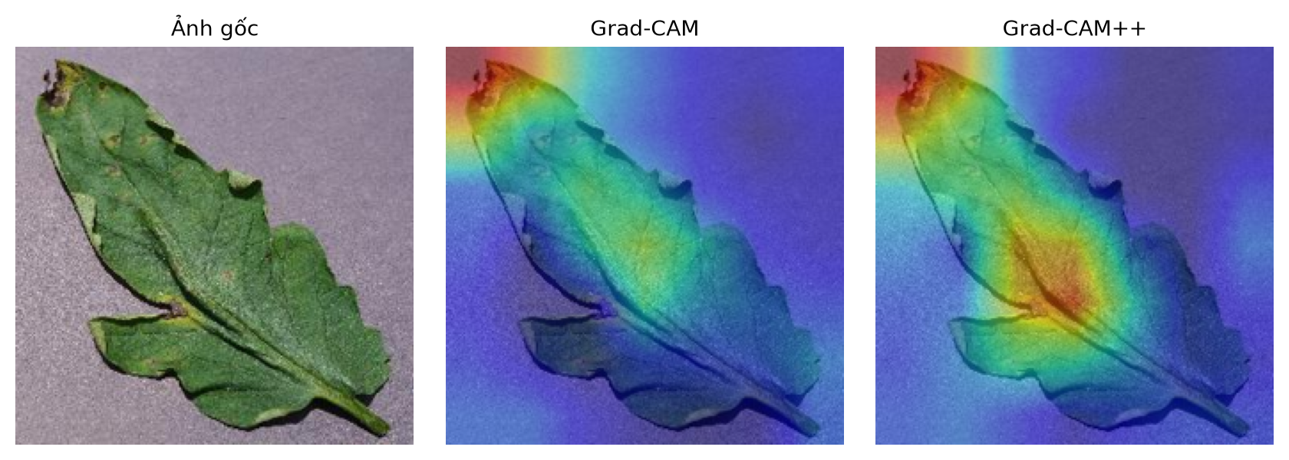
Hình 1. So sánh bản đồ nhiệt Grad-CAM và Grad-CAM++ trên lá bị đốm Septoria (mẫu A).
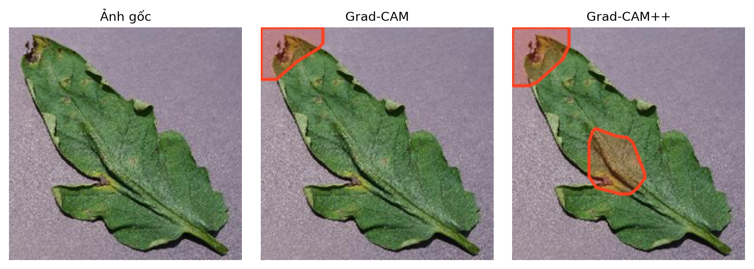
Hình 2. Vùng khoanh đầu ra trên cùng ảnh: bản ++ bổ sung vùng giữa lá; chưa loại hết vùng sát nền.
Trên ảnh minh họa, mức tăng khối lượng heatmap trong lá khoảng 13,20 điểm phần trăm và IoU contour/vết bệnh tăng khoảng 0,028. Sự thay đổi này thể hiện hiệu quả về phân bố chú ý trong trường hợp cụ thể, không bảo đảm mọi đốm bệnh đều được khoanh đúng.

6. Ca khó và triển khai mặc định
Hình 3 và Hình 4 dùng ảnh minh họa B. Cả hai phương pháp cùng giải thích dự đoán sai của mô hình phân loại; bản ++ vẫn có vùng khoanh ngoài lá. Kết quả này minh họa vì sao cần tách chất lượng giải thích khỏi độ chính xác chẩn đoán.
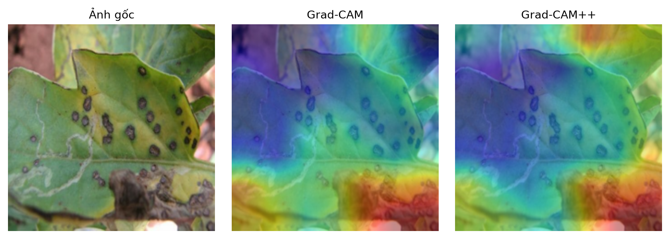
Hình 3. So sánh bản đồ nhiệt trên ca khó (mẫu B): nâng cấp XAI chưa sửa được dự đoán sai.
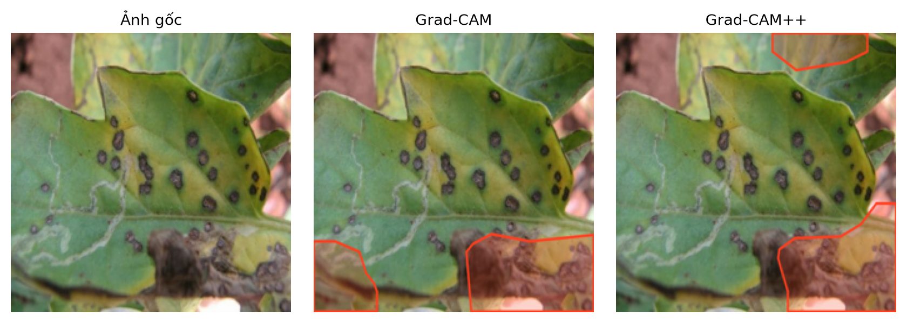
Hình 4. Contour của hai phương pháp trên mẫu B; giữ nguyên ngưỡng 0,62 để so công bằng.
Dự án đã đặt xai.method = gradcam_plusplus làm mặc định cho server PyTorch theo quyết định triển khai ngày 02/11/2026. Lựa chọn dựa trên cải thiện ở nhóm ảnh đã đo, đầu ra phù hợp luồng XAI và cài đặt đã được kiểm chứng; chấp nhận các hạn chế ở Bảng 3. Có thể quay lại gradcam bằng cấu hình, không đổi checkpoint.
Nhánh ngoại tuyến trên điện thoại giữ CAM cổ điển nên vùng khoanh có thể khác server. Đã chạy 23 test và kiểm tra cấu hình mặc định, ảnh không vuông, bộ chặn ảnh âm; cần khởi động lại backend đang chạy để nạp lựa chọn mới.
Nguồn: Chattopadhyay và cộng sự, Grad-CAM++, arXiv:1710.11063v3, công thức (7), (19); pytorch-grad-cam 1.5.5. Số đo và 56 hình gốc: model/outputs/gradcam-plus-plus-98/. Chi tiết phương pháp, khoảng tin cậy và lệnh chạy lại: docx/bao-cao-gradcam-plus-plus.md.

